DA ANÁLISE VOCACIONAL DO TERRITÓRIO AO PLANEAMENTO URBANO
LISBON SOUDTH BAY – BARREIRO, QUAL A VERDADEIRA VOCAÇÃO TERRITORIAL?

1º AUTOR
SILVA, Nuno Miguel Batista; Mestrando em administração pública, M.P.A. Master public administration, no Instituto de Ciências Sociais e Politicas; Lisboa; Portugal; nunobatistadasilva@gmail.com
RESUMO:
Este artigo procura discutir a necessidade de avaliação das vocações de cada território a montante do mecanismo de planeamento, independentemente de qualquer estudo, mais ou menos pormenorizado. È muito importante encontrar a vocação de um território, após o que, poderemos então avançar em qualquer processo de ordem urbanística, com maior ou menor detalhe, com mais segurança e determinação para o resultado final.No caso do Lisbon South Bay – Barreiro, a montante do processo de reconversão do território da Quimiparque em toda a sua extensão ribeirinha, é muito importante, a discussão vocacional do território, tendo em conta os valores históricos, arquitetónicos, urbanísticos, e sociológicos, e os demais em presença, que integram um riquíssimo património histórico, sempre sem perder de vista o desenvolvimento sócio- económico e urbanístico do território em causa.
Palavras Chave: Vocação territorial, planeamento, zona ribeirinha

ABSTRACT
This article discusses the need for evaluation of the vocations of each territory before any planning mechanism, regardless of any more or less detailed kind of study. It is very important to find its territorial vocation, after what we can then step forward into any process of urban order, with varying degrees of detail, with more security and determination concerning the final result. In the case of the Lisbon South Bay - Barreiro, before starting the conversion process of the territory of Quimiparque in all its riverside extension, it is very important to perform a vocational discussion of territory, taking into account the historical , architectural and urbanistic, sociological values, as well as any others involved, which integrate a rich historical heritage, always bearing in mind the socio-economic development and urbanization of the mentioned area.
Keyword: Territorial vocation, planning, riverside
RESUMEN:
En este artículo se discute la necesidad de una evaluación de las vocaciones de cada territorio, antes de cualquier mecanismo de planificación, independientemente de cualquier estudio, más o menos detallado. Es muy importante encontrar su vocación territorial, después de lo cual podemos entonces avanzar en todo proceso de orden urbano, con diversos grados de detalle, con más seguridad y determinación para el resultado final. En el caso de la de Lisboa South Bay - Barreiro, antes del proceso de reconversión del territorio de Quimiparque en toda su extensión de la orilla del río, es muy importante discusión vocacional del territorio, teniendo en cuenta el valor histórico, arquitectónico y urbanístico, sociológico, y los demás implicados, que integran un muy rico patrimonio histórico, siempre teniendo en cuenta el desarrollo socio-económico y la urbanización de la zona en cuestión.
Palabras clave: Vocación territorial, planificación, riverside

DA ANÁLISE VOCACIONAL DO TERRITÓRIO AO PLANEAMENTO URBANO
LISBON SOUDTH BAY – BARREIRO, QUAL A VERDADEIRA VOCAÇÃO TERRITORIAL?

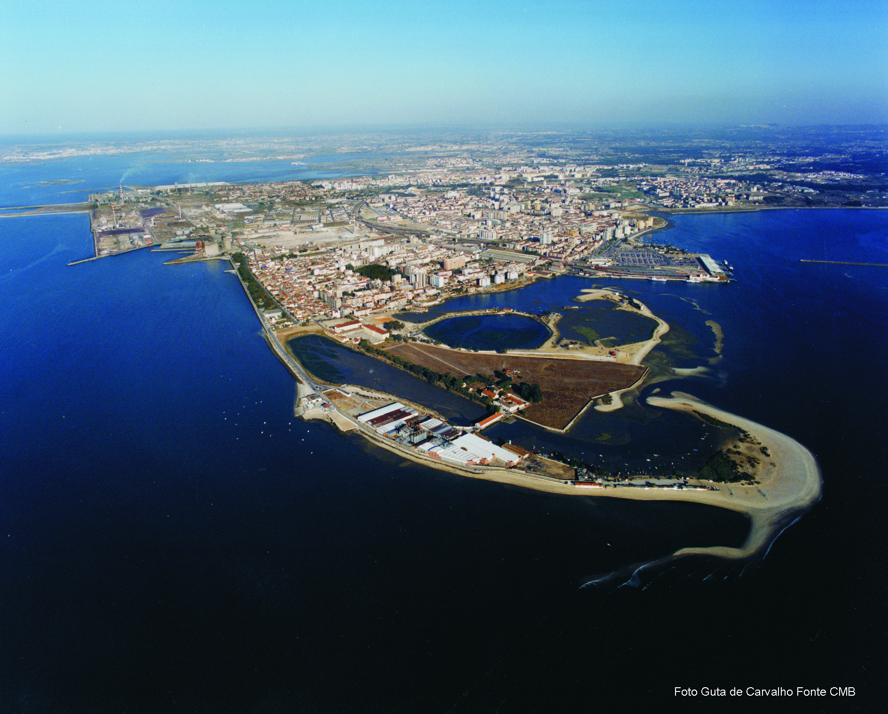
Figura 1: Lisbon South Bay – Barreiro, Zona Ribeirinha, Quimiparque Fonte C.M.B.
Introdução
A paisagem habitacional e urbana bem como a vida diária das cidades e dos aglomerados urbanos e suburbanos mudou nos últimos anos. A paisagem é completamente diferente e, se foi claramente suficiente para dar condições de vida mínimas a uma grande parte das populações, ela terá que ser muito mais pensada em termos de futuro, com relativa certeza quanto à vocação do lugar e ao seu impacto nas pessoas.

Influências da arquitetura e do urbanismo na vida das pessoas
A Arquitetura e o Urbanismo influenciam decisivamente a qualidade vida das pessoas, são fatores diretamente responsáveis pelo reforço do bem estar e da saúde mental das populações, ou pelo contrário podem desencadear fragilidades psíquicas diversas.
Como Le Corbusier descrevia, cidades onde as crianças e os adolescentes que nelas habitam podem ser mais livres e saudáveis, já que a sua existência é visivelmente reconhecida na sua vida e textura, as necessidades pensadas de acordo com diferentes aspetos do crescimento físico e emocional. È possível a experiência de felicidade num meio urbano degradado, ou de infelicidade extrema no melhor meio urbano, sendo certo, que o bem estar está inequivocamente dependente também, dos fatores externos.
“ A higiene e a saúde mental dependem do traçado das cidades. Sem elas, a cédula pessoal e social atrofia-se”, escreveu Le Corbusier num manifesto datado de 1922.
Partindo deste pressuposto nada melhor que compreender o lugar através da análise dos seus componentes para se avançar e perceber qual a sua verdadeira “vocação”, percebendo-o em primeiro lugar no que toca aos fatores exógenos de ordem natural.
Qualquer mecanismo de planeamento só deve avançar quando corresponder a um caminho seguro, a uma opção sólida e consistente, da mesma forma que um edifício assenta em alicerces seguros, o planeamento e o urbanismo não fogem á regra, sendo que esta solidez poderá ser entendida como uma solidez da opção, ou opções, que não pode, nem deve ser pensada isoladamente, isto é, excluindo as outras opções existentes ou a existir, que com ela confinam ou se inter-relacionam, sob pena, se assim não for, o resultado ser um espaço “não lugar” como definiu Marc Augé, “ para caraterizar estes espaços incapazes de dar forma a qualquer tipo de identidade, pois um não-lugar não é relacional, não é identitário e também não é, nem será nunca histórico…”
Perceber a vocação do lugar, poderá não ser tarefa fácil, mas seguramente da mesma forma que em diversas outras disciplinas usamos o passado para projetar o futuro, o urbanismo e o planeamento não serão exceção, se ao longo dos anos, este espaço ribeirinho sempre teve uma vertente e vocação industrial, operacional, será que se o alterarmos, iremos conseguir um espaço melhor?
Não creio que, os espaços devam manter a mesma utilização, por razões histórico- culturais, socio-antropológicas, mas antes por uma questão de vocação e alteração desta.
No caso em análise será preciso perceber as razões que levaram o industrial Alfredo da Silva, a proceder á instalação da Companhia União Fabril – CUF, no referido território, foram seguramente razões estratégicas, de localização, curioso é perceber como esta gigantesca experiência, proto -industrial vive tão discreta no Portugal de Salazar, sendo certo que, a implementação no Barreiro é muito anterior ao Estado Novo.
O que o fez escolher esta região?
Claramente, e de uma forma empírica, foi a vocação deste lugar, aliado á sua
visão estratégica. Tinha a fábrica em Alcântara, na margem norte do Tejo, e precisava de espaço para se expandir. O Barreiro beneficiava, por um lado, da vinda de trabalhadores de todo o país por causa do caminho-de-ferro, e, por outro lado, o estuário do Tejo era uma fantástica via de comunicação para o exterior. E foi comprando antigas fábricas de cortiça e terrenos que ali estavam disponíveis. O território em análise desde sempre que apresentou uma ocupação deste tipo, aliada ao seu posicionamento geo-estratégico, relativamente ao desenvolvimento da cidade do Barreiro.
Porque este território tem vocação industrial?
Ao longo de pelo menos dois séculos o território em causa sempre apresentou esta vocação industrial, complementada por alguma habitação nas suas imediações, habitação essa, que ajudou a estruturar o território do ponto de vista da comunidade que o habitava, sendo criadas infraestruturas de apoio, designadamente, posto médico, sede do grupo desportivo, a casa da cultura, tudo isto em torno da vocação industrial do território.
O facto do território se apresentar vocacionado para a indústria ao longo de décadas, uma série de fatores exógenos, a este, podem vir a determinar a alteração desta, e a modificar tal vocação e consequente ocupação, o que já aconteceu no passado.
Concorreu também, como fator determinante, para sedimentação vocacional do lugar, o estabelecimento da Companhia dos Caminhos de Ferro ao Sul do Tejo, cuja primeira estação funcionou como polo deflagrador do tecido urbano da então Vila do Barreiro em 1861.
A partir do núcleo ribeirinho, a primeira fase de expansão do Barreiro contemporâneo delimita-se pelo rio Tejo a Norte e Poente, pelo caminho de ferro a Sul e pela Fábrica da Companhia União Fabril a nascente (o local em estudo)
Se por um lado fatores geoestratégicos concorreram na determinação da vocação industrial, outros houve, que determinaram a vocação habitacional do mesmo espaço, sobretudo a necessidade de instalar com dignidade o operariado, cerca de 70% da população barreirense da altura. Corria então o ano de 1940 a Companhia União Fabril construía, por duas fases o seu Bairro de Santa Bárbara, com 350 habitações. Nas Fábricas da CUF em 1957 trabalhavam 10406 trabalhadores, distribuídos por zonas departamentos e serviços, é este fluxo demográfico que veio potenciar, e consolidar esta vocação habitacional do espaço, como se pode constatar foi um fator exógeno aliado a uma vocação endógena, que assim o determinou, a convivência da vocação industrial e habitacional.
É pois nesta problemática que consiste o nosso tema de análise, tendo presente em primeiro lugar a vocação do território, no passado, que fatores, que condições, podem ou não determinar a alteração vocacional deste?
Temos as condições socio- económicas do país e da região, estas só por si, não podem, não devem, determinar a alteração vocacional do território, esquecendo, outras novas vocações que podem surgir para o mesmo território, e que podem até conviver entre si, conforme já aconteceu no passado.
Deve ser o cruzamento de um determinado número de fatores endógenos e exógenos ao território que determinarão a vocação e/ou a alteração desta, e é este o exercício fundamental para qualquer território a montante de qualquer processo de planeamento.
Nos capítulos subsequentes, apresentam-se um conjunto de casos de estudo, planos para o mesmo território, onde se pretende analisar o modo como foi, ou não, tido em atenção o elemento base do presente artigo, a vocação do lugar

O Masterplan do Quimiparque de 2002 - Lisbon South Bay – Barreiro
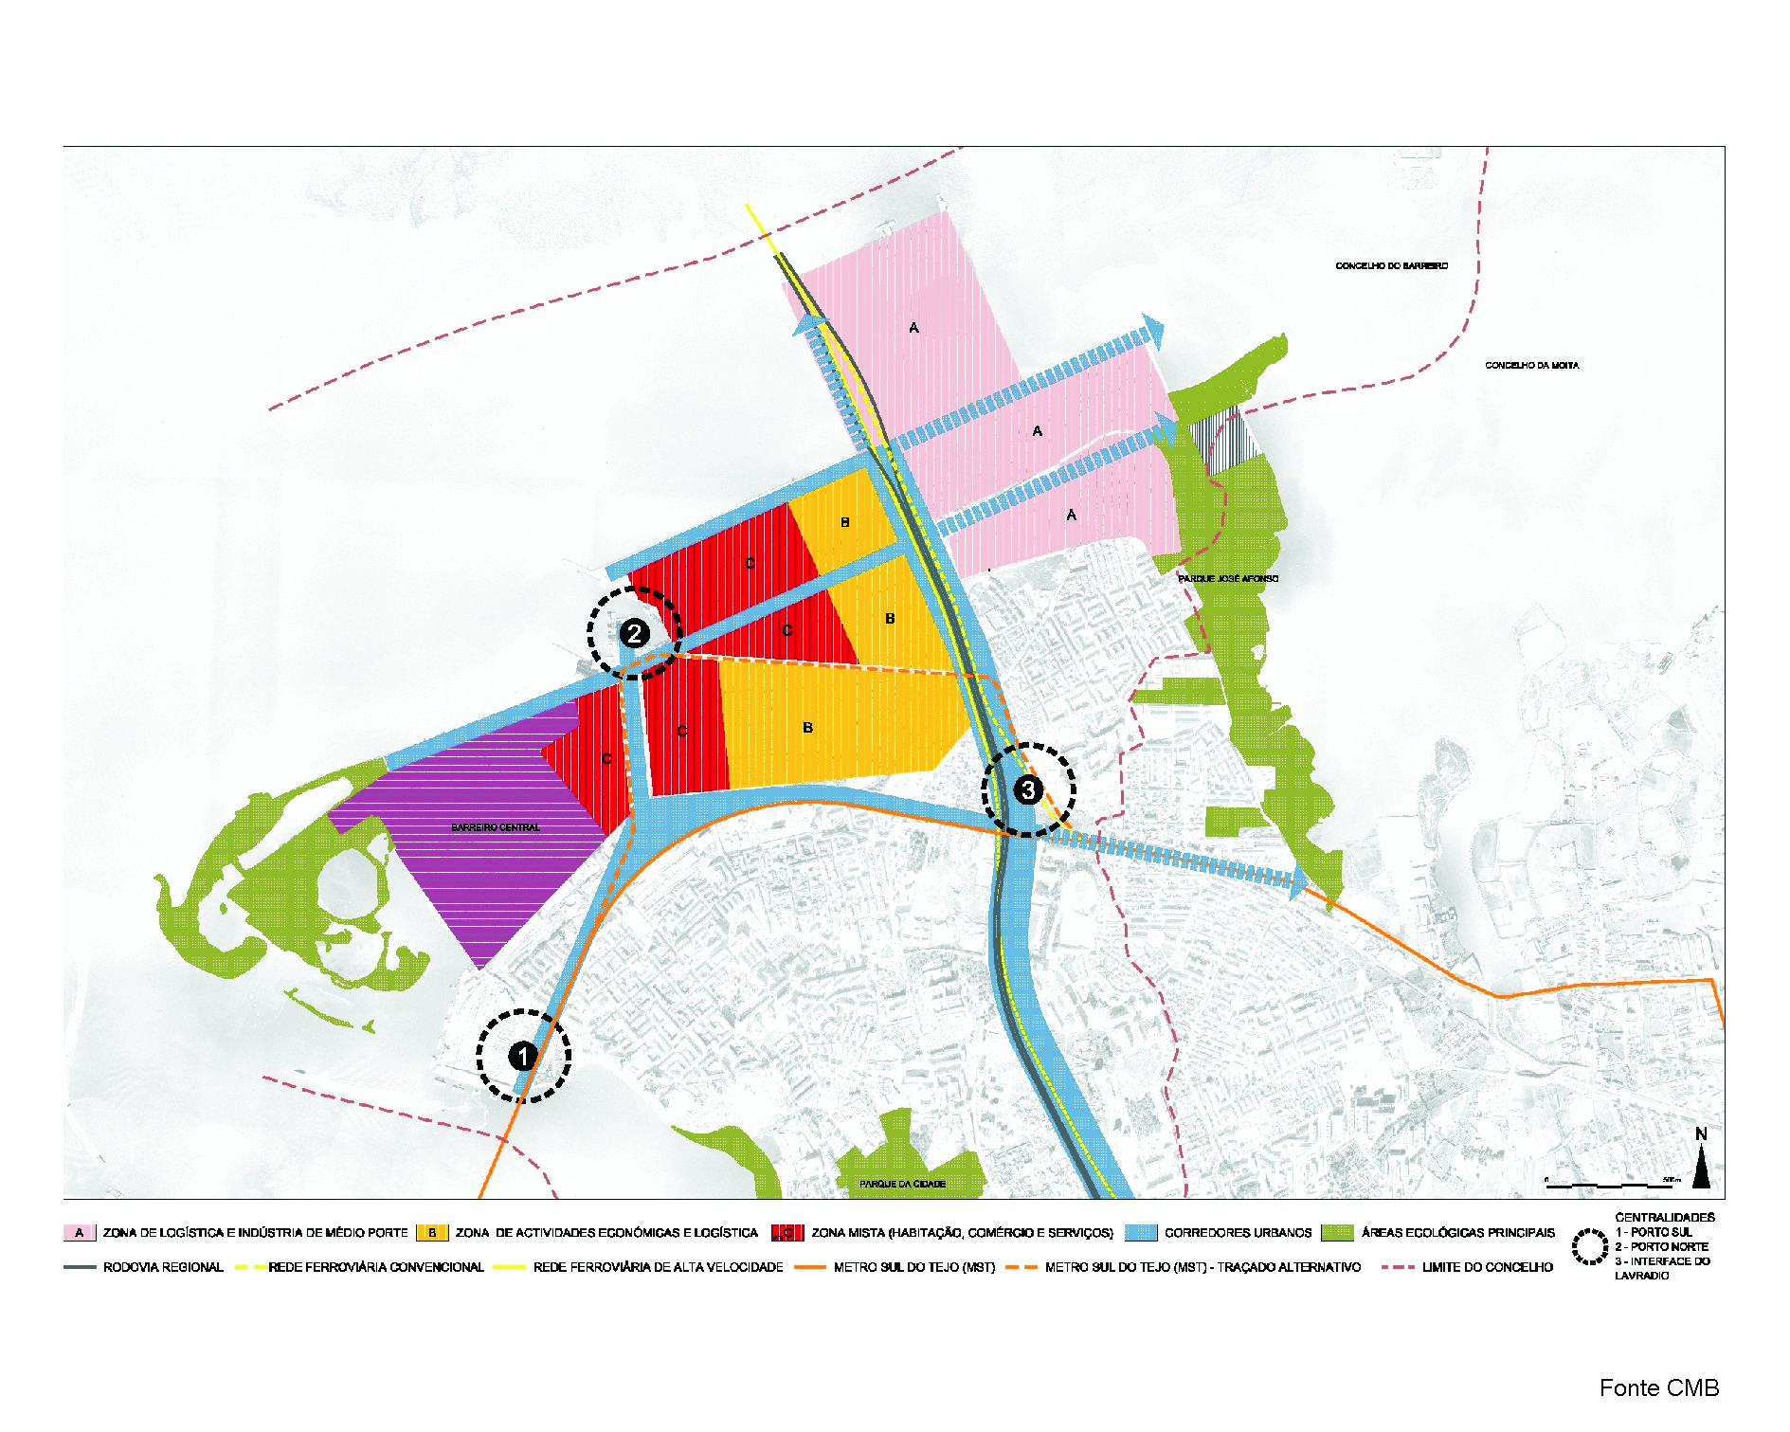
Figura 2: Marterplan do Quimiparque 2002- Lisbon South Bay – Barreiro. Fonte C.M.B.
No caso em apreço, a conceção do Masterplan do Quimiparque no ano de 2002 coexistiu um trabalho de cooperação com a Câmara Municipal do Barreiro, no sentido da definição de um fio condutor na elaboração deste plano que contribuísse para a integração do Parque Empresarial no tecido urbano da cidade.
Este plano, supostamente, vinha a introduzir propostas inovadoras, procurando preservar memórias, mas apostando em rasgar caminhos para o futuro.
O Masterplan foi elaborado num período de 9 meses, durante o ano 2002, manifestamente pouco, para um exercício de tal complexidade. O trabalho apresentado correspondeu à primeira fase de conceptualização deste documento estratégico que perspetivava o futuro dos 300 hectares da Zona Ribeirinha do Barreiro (Quimiparque) e o seu enquadramento na cidade. Este trabalho acabou por se revelar perfeitamente inconsequente, acabando por ser abandonado.
O programa do Masterplan apontava como grandes objectivos: requalificação do território e da sua envolvente; dar uma nova centralidade à cidade; preparar o território para enquadrar as novas acessibilidades previstas, ou a prever, que acabaram por ser suspensas (Terceira Travessia do Tejo e TGV); definição do papel do território no âmbito da Área Metropolitana de Lisboa e a sua articulação com outros programas metropolitanos nacionais; maximizar os fatores positivos do território e minimizar os negativos; definição da estratégia a implementar e, desde logo, deixar no programa uma noção clara do caminho a seguir; enquadrar e apresentar as soluções de forma positiva, sem nunca avaliar nem ponderar a verdadeira vocação do lugar.
O abandono destes e de outros projetos, acabam por ser um pouco a tomada de consciência de que o mecanismo de planeamento falhou, não se apresenta devidamente sustentado, sob o ponto de vista vocacional do lugar. Faltou desenvolver estudos, de caracter cientifico que viessem a sistematizar uma análise vocacional do território, á semelhança do que acontece ao nível dos estudos vocacionais para as pessoas, o que se pretende desenvolver.
O Projeto Arco Ribeirinho Sul 2008/2009
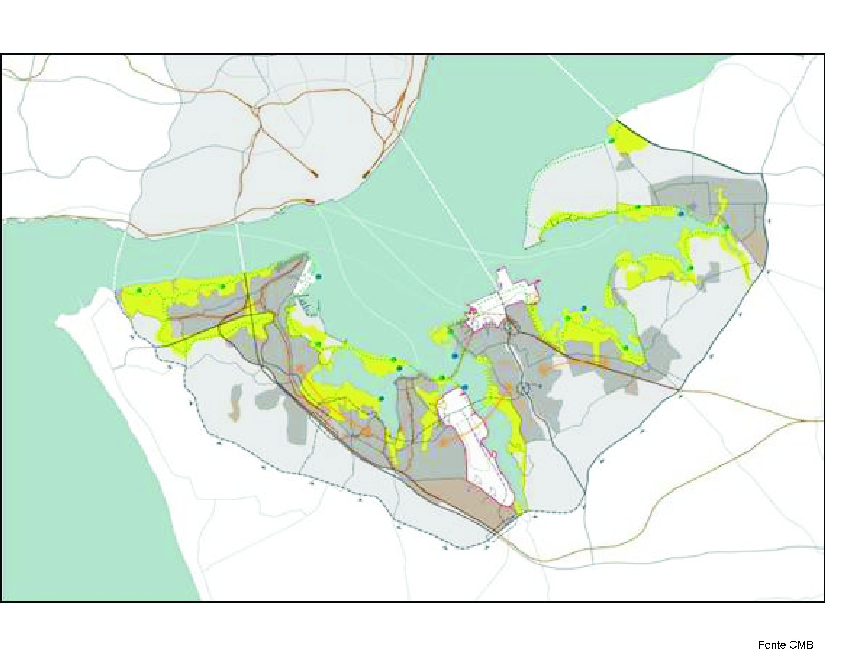
Figura 3: Projeto Arco Ribeirinho Sul. Fonte: Câmara Municipal do Barreiro
O projeto de reconversão e requalificação do vasto território que abrangia os terrenos onde se localiza a Quimiparque, a Siderurgia Nacional e a Margueira, agora a designada Lisbon South Bay, estendendo-se a todo o território deste Arco, entre Almada e Alcochete.
Esta zona correspondia a áreas industriais obsoletas ou parcialmente degradadas mas com grandes potencialidades de reconversão, capazes de protagonizar uma estratégia de desenvolvimento urbanístico sustentável e de contribuir para a dinamização económica da região, reforçando significativamente a competitividade da Área Metropolitana de Lisboa.
Considerado como projeto prioritário e de elevada relevância nacional, desenvolvia-se em simultâneo com a concretização de grandes investimentos públicos para a região, destacando-se a instalação do novo aeroporto de Lisboa, a construção da terceira travessia do Tejo e a implementação da plataforma logística do Poceirão infraestruturas até então suspensas.
As operações de reconversão destes territórios deveriam constituir uma verdadeira alavanca do desenvolvimento do Arco Ribeirinho Sul no contexto da Área Metropolitana de Lisboa, contribuindo significativamente para o reforço da "grande metrópole de duas margens" centrada no Tejo e protagonizada na Estratégia de Lisboa 2020.
Mais um projeto que acaba por vir a ser abandonado, por falta de sustentabilidade, sendo certo, que as necessidades de reconversão de tais territórios são consensuais, contudo, tentou-se tratar de igual forma, aquilo que, quer do ponto de vista da vocação do lugar, quer sob o ponto de vista urbano, é distinto, mais uma vez o falhanço da operação de planeamento, por falta de sustentabilidade, provavelmente porque não foi tida em atenção a vocação do local, com as suas fortes implicações na conceptualização de uma ideia de projeto, que permitisse sustentar um desenvolvimento consistente e viável.

Anteprojeto sobre a Viabilidade de um terminal de contentores em Lisbon South Bay – Barreiro
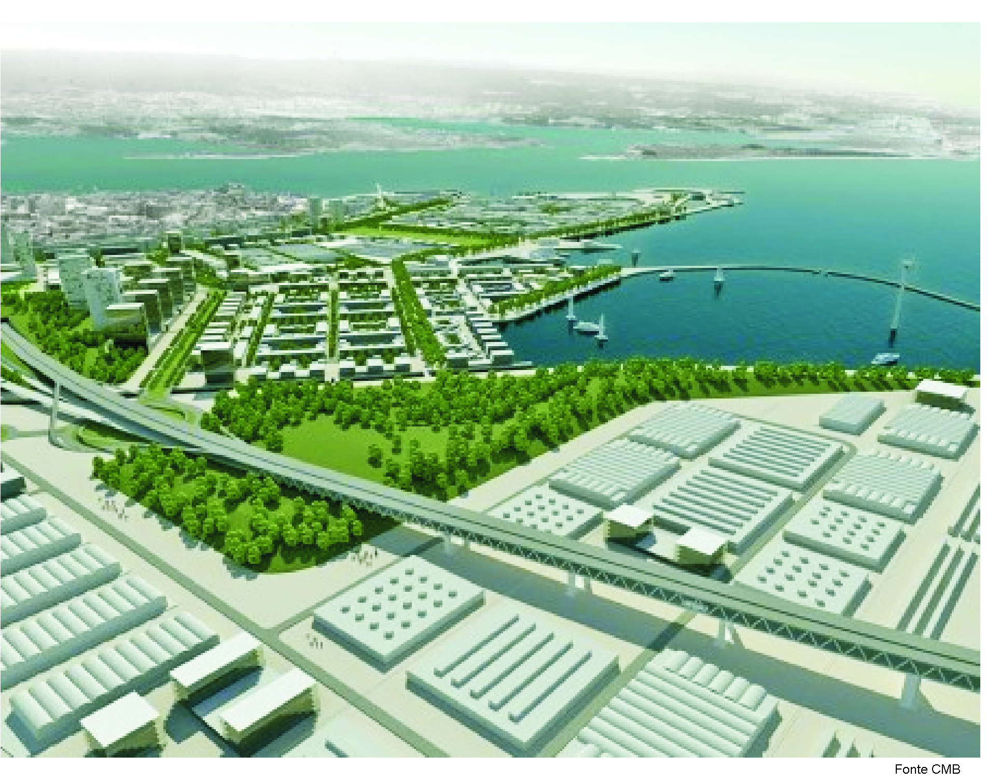
Figura 4: Anteprojeto sobre a Viabilidade de um terminal de contentores em Lisbon South Bay – Barreiro. Fonte: Câmara Municipal do Barreiro
Atualmente, e na ordem do dia, a novidade proposta para o território será a deslocalização do terminal de contentores de Alcântara e Santa Apolónia para o território aqui objeto de análise, sendo certo que Lisboa não constitui uma boa opção para a atividade portuária, este território também não nos parece bem vocacionada para esta atividade.
Por detrás desta operação de planeamento, está mais uma vez o interesse económico por parte de uma das principais holdings mundiais, esse interesse incide numa tentativa de concorrência com os operadores do Porto de Sines.
A atividade portuária sempre esteve presente no território, mas sempre ligada á atividade industrial, nunca se revelando numa vocação primordial deste território, contrariamente á inequívoca vocação industrial.
Os dirigentes políticos tentam aliciar as populações e os autarcas do Barreiro, com potenciais ganhos em termos de postos de trabalho e dinamização da economia local bem como outras benesses que advirão da instalação do proto – terminal, acontece que um terminal deste tipo, carece de pouca mão de obra para operar, embora especializada, ao que acrescerá o facto de parte da mão de obra vir do terminal que a deslocalizar.
Do exposto poderemos inferir que, se esta iniciativa for realmente para levar por diante, ela poderá ser duplamente penalizadora, não criando emprego como se faz crer, e potenciado o aumento da poluição, ruido e da alteração paisagística, que se poderá materializar na perda de qualidade de vida das populações.
Mais uma vez estamos a avançar num processo de planeamento sem uma análise precisa e cientifica á vocação do local, só o tempo nos dirá o que daí poderá advir…
Considerações finais
A tendência para a Urbanização está generalizada nos nossos dias, pode ser encarada como um fenómeno quase universal. No entanto a difusão de valores e consumos urbanos nos territórios não se poderá sobrepor á vocação destes, é necessário explorar e trabalhar as suas vocações.
Por outro lado, a tendência para a integração económica dos territórios em regiões geo-administrativas, tendem a desvalorizar o tradicional, os valores próprios de cada lugar, vidé, o projeto arco-ribeirinho sul, onde o território deixa de ter identidade própria, para assumir uma perspectiva de conjunto dos território envolvidos, em contrapartida reforça a importância da cidade região enquanto entidades de coesão económica e social, desvalorizando o aspeto vocacional, o que conduz, inevitavelmente ao falhanço e abandono das operações de planeamento que não se dedicaram ao estudo vocacional do território.
A vocação do lugar tem que ser encarada como uma nova ferramenta de gestão territorial, induz uma nova modalidade de planeamento, a do conhecimento prévio do lugar, assumindo-se como um determinante instrumento de gestão e de governação da cidade.
Conhecer em rigor o lugar, as realidades urbanísticas, o passado do território e as suas anteriores vocações, consciencializar o presente, cruzar com as novas tendências, enfrentar com metodologia todos estes fatores, só poderão conduzir a um bom exercício de planeamento.
Bibliografia
CABRITA, Augusto, Na outra margem, o Barreiro anos 40-60, CUF- Companhia União Fabril, SGPS, SA, 1999
CAMARÃO. António, A fábrica, 100anos da CUF no Barreiro, Bizâncio, 2008
CASTELLS, Manuel, O Poder da Identidade - A Era da Informação: Economia, Sociedade e Cultura, Volume II, 2007
FARIA, Miguel Figueira de, Alfredo da Silva, biografia, Bertrand editora, 2004
FERREIRA, Vítor Matias, Lisboa a Metrópole e o Rio. Bizâncio, 1997
FERREIRA, António Fonseca, Gestão Estratégica de Cidades e Regiões, Fundação Calouste Gulbenkian, 2005
SANTANA, Paula, A cidade e a saúde, Almedina, 2007

